**Практическая работа №14**

ПРОЕКТ «ГРАФИКА»   
(работа с графическими примитивами)

ЗАДАНИЕ.

Создать приложение с оконным интерфейсом, в котором визуализируются данные из массива в виде диаграммы и графика.

**ЦЕЛЬ:** научится использовать графические элементы на форме.

**ХОД РАБОТЫ:**

1. Создайте проект типа **Приложение Windows Forms.** Создайте форму по образцу.

* 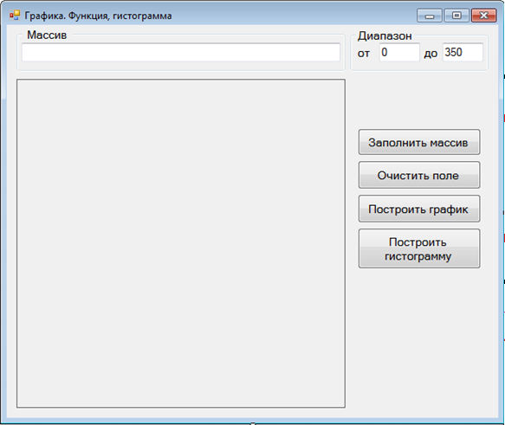для объекта **pictureBox1** настройте свойствo **BorderStyle**=FixedSingle;
* поля границ диапазона задайте значениями по умолчанию 0 и 350

1. Перейдите в режим Кода и в разделе **implementation** определите глобальные переменные:

|  |
| --- |
| const size=10; // size - размерность массива  var arr: array[1..size] of integer; //массив  //ширина поля w, высота поля h, шаг сетки по горизонтали stw,по вертикали sth  w,h,stw,sth:integer; |

1. Создайте процедуры обработки событий

|  |  |
| --- | --- |
| процедура | функционал |
| форма **Form1** событие **Load** | w:=**pictureBox1.Size.Width;** h:=**pictureBox1.Size.Height**;  коррекция размера **pictureBox1,** если ширина и высота окна не кратны 10, до ближайших кратных 10 значений  stw:=w div 10; sth:=h div 10; |
| Кнопка **Заполнить массив** | заполнить массив arr случайными числами в заданном диапазоне, вывести массив на экран **в одно поле** через пробел. |
| рисунок **pictureBox1** событие **Paint** | активировать графику;  запомнить созданный объект под именем graph *(описание* ***graph:System.Drawing.Graphics;*** *разместить в разделе* ***private*** *Form1=****class****(Form))*: **graph:=pictureBox1.CreateGraphics;**  нарисовать сетку c установленными параметрами stw, sth. |
| кнопка **Очистить поле** событие **Click** | восстановление сетки в **pictureBox1;** для взаимодействия с **pictureBox1** в режиме графики использовать объект graph |

**Уровень «3»**

1. Реализуйте построение графика по значениям массива ( кнопка **Построить график**,событие **Click)**.

|  |
| --- |
| **Обратите внимание на несоответствие осей Y у графика (снизу вверх) и у графического окна (сверху вниз)** |

Для взаимодействия с **pictureBox1** в режиме графики использовать объект graph.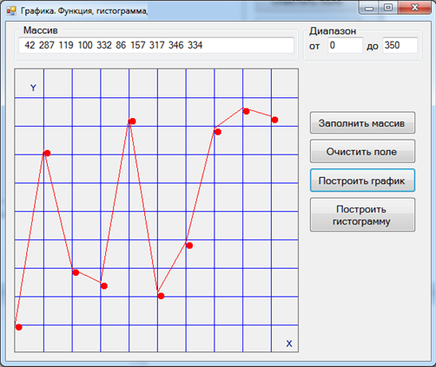

Нарисуйте точки графика, используя метод “закрасить эллипс” **FillEllipse(цвет, x1,y1,x2,y2)**,где

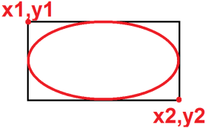

*Подсказка: чтобы точка оказалась в нужном месте, а не сбоку (как на рисунке) координаты надо рассчитывать относительно центра!*

Нарисуйте линии между точками, используя метод “нарисовать линию” **DrawLine(перо, x1,y1,x2,y2).**

**Уровень «4»**

1. 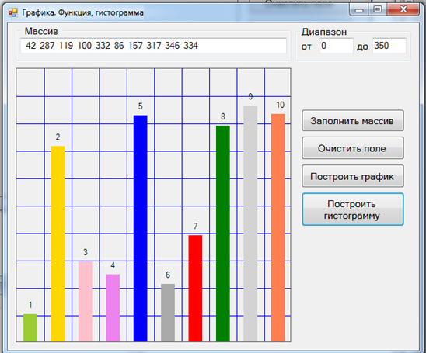Реализуйте построение гистограммы по значениям массива ( кнопка **Построить гистограмму**,событие **Click)**

|  |
| --- |
| Для взаимодействия с **pictureBox1** в режиме графики использовать объект graph.  Используя экземпляр кисти, для разных областей меняйте его свойство цвета. |

Нарисуйте прямоугольные области по данным массива, используя метод “закрасить прямоугольник” **FillRectangle().**

Подпишите области номерами элементов массива, используя метод “вывести строку текста” **DrawString().**

**Уровень «5»**

**Успехов!**